Министерство образования Республики Беларусь

Учреждение образования «Белорусский государственный университет

информатики и радиоэлектроники»

Факультет компьютерных систем и сетей

Кафедра Информатики

Дисциплина «Избранные главы информатики»

**ОТЧЕТ**

к лабораторной работе №1

на тему:

**«система контроля версий git»**

БГУИР 6-05-0612-02 01

|  |
| --- |
| Выполнила студентка группы 353504  АНТОНОВА Лидия Сергеевна |
|  |
| (дата, подпись студента) |
| Проверила  ЖВАКИНА Анна Васильевна |
|  |
| (дата, подпись преподавателя) |

Минск 2025

# Цель работы

Познакомиться с возможностями и получить практические навыки работы с системой контроля версий Git.

# Выполнение работы

1 Подготовьте рабочее окружение в соответствии с типом вашей операционной системы.

Для этого используются команды:

git config –global user.name “Name”

git config –global user.email “Email”

2 Создайте структуру папок (использовать командную строку) и поместите в репозиторий Git на своем локальном компьютере.

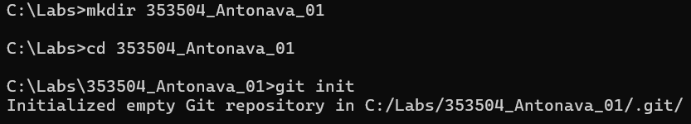

Изображение выглядит как текст, снимок экрана, Шрифт

Контент, сгенерированный ИИ, может содержать ошибки.

Изображение выглядит как текст, снимок экрана, Шрифт

Контент, сгенерированный ИИ, может содержать ошибки.

Изображение выглядит как текст, Шрифт, снимок экрана

Контент, сгенерированный ИИ, может содержать ошибки.

Изображение выглядит как текст, Шрифт, снимок экрана

Контент, сгенерированный ИИ, может содержать ошибки.

3 Создайте репозиторий внутри папки LR1 с помощью клонирования проекта с сайта github.com.

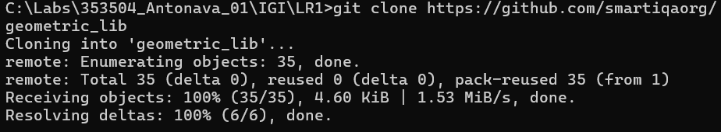

4.1 Сделайте индексацию нескольких файлов в вашем Git-репозитории (git add …).

Изображение выглядит как текст, снимок экрана, Шрифт

Контент, сгенерированный ИИ, может содержать ошибки.

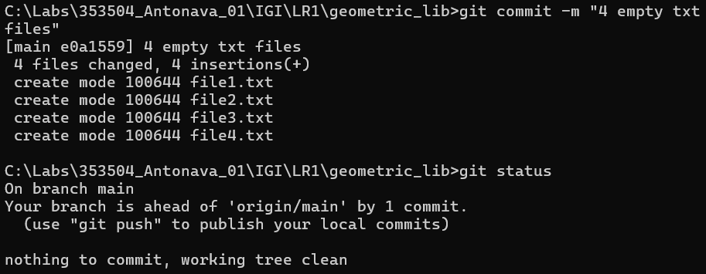

4.2 Внесите изменения в файлы.

Изображение выглядит как текст, снимок экрана, Шрифт

Контент, сгенерированный ИИ, может содержать ошибки.

4.3 Выполните коммиты к проиндексированным файлам.

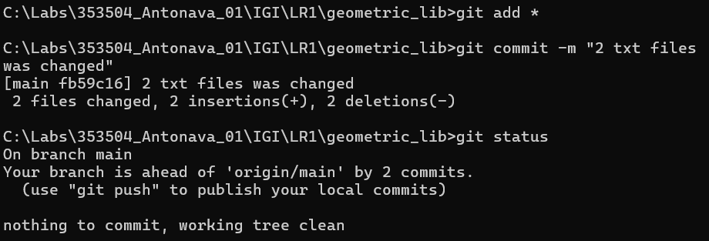

4.4 Добавьте и удалите файлы (один и группу файлов с определенным расширением).

Изображение выглядит как текст, снимок экрана, Шрифт

Контент, сгенерированный ИИ, может содержать ошибки.



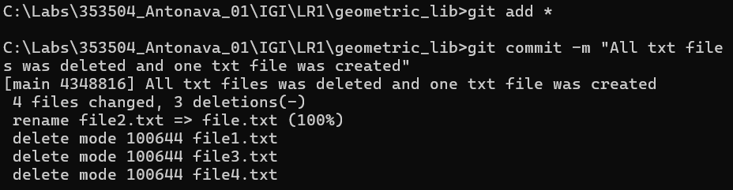

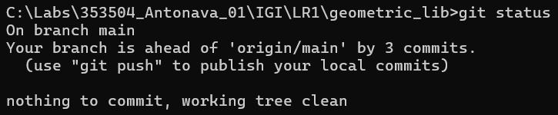

4.5 Переименуйте файлы.

Изображение выглядит как текст, снимок экрана, Шрифт

Контент, сгенерированный ИИ, может содержать ошибки.

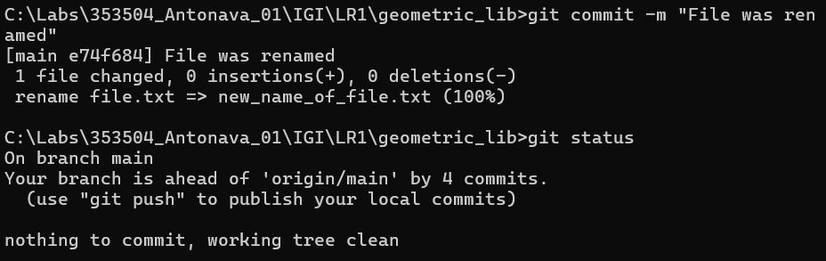

4.6 Создайте для IGI и STRWEB, а также для каждой ЛР, вложенной в них, отдельные ветки, переместите папки и файлы на соответствующие ветки.

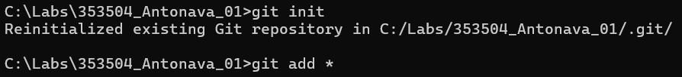

Изображение выглядит как текст, снимок экрана, Шрифт, дизайн

Контент, сгенерированный ИИ, может содержать ошибки.

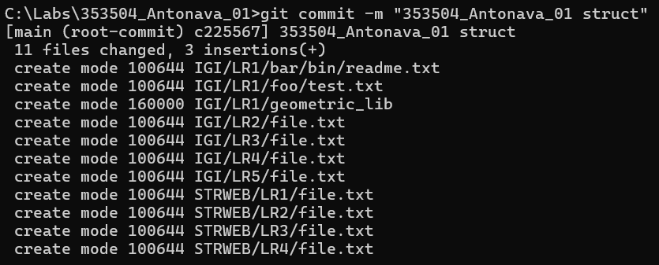

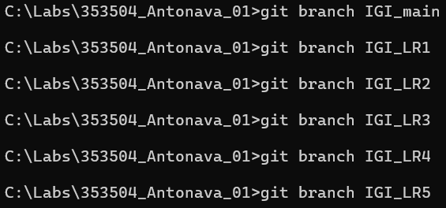

Аналогично создаются ветки для папки STRWEB.





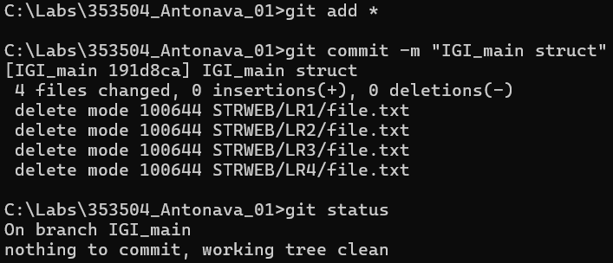

Изображение выглядит как текст, снимок экрана, Шрифт

Контент, сгенерированный ИИ, может содержать ошибки.

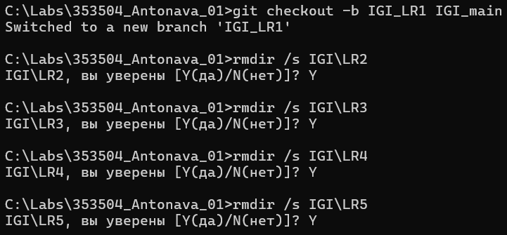



Изображение выглядит как текст, Шрифт, снимок экрана, черный

Контент, сгенерированный ИИ, может содержать ошибки.

Изображение выглядит как текст, снимок экрана, Шрифт

Контент, сгенерированный ИИ, может содержать ошибки.

Аналогично для остальных папок с лабораторными.

4.7 выведите историю коммитов: полностью и с ограничением вывода – отобрать только последние, до и после указанной даты, по автору файлов, коммитов (флаги n, since, after, until, before, author, committer, grep) <https://code.mu/ru/tool/git/basis/limit-output-commit-history-flags/>.

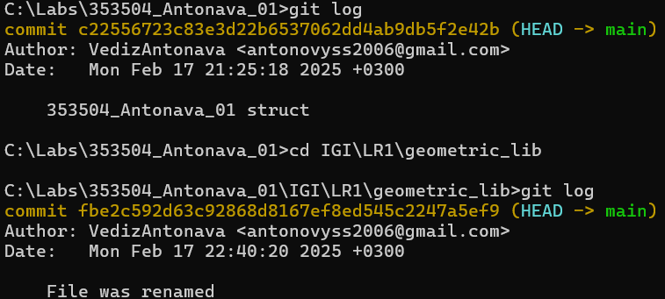

Изображение выглядит как текст, снимок экрана, Шрифт

Контент, сгенерированный ИИ, может содержать ошибки.

Изображение выглядит как текст, снимок экрана, Шрифт

Контент, сгенерированный ИИ, может содержать ошибки.

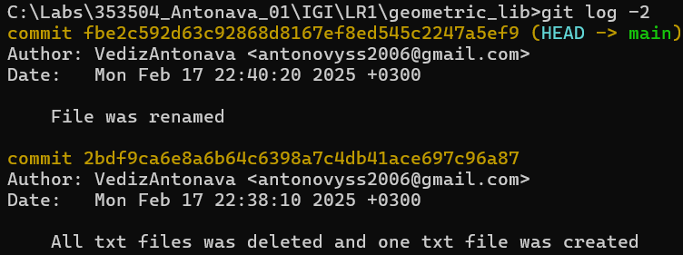

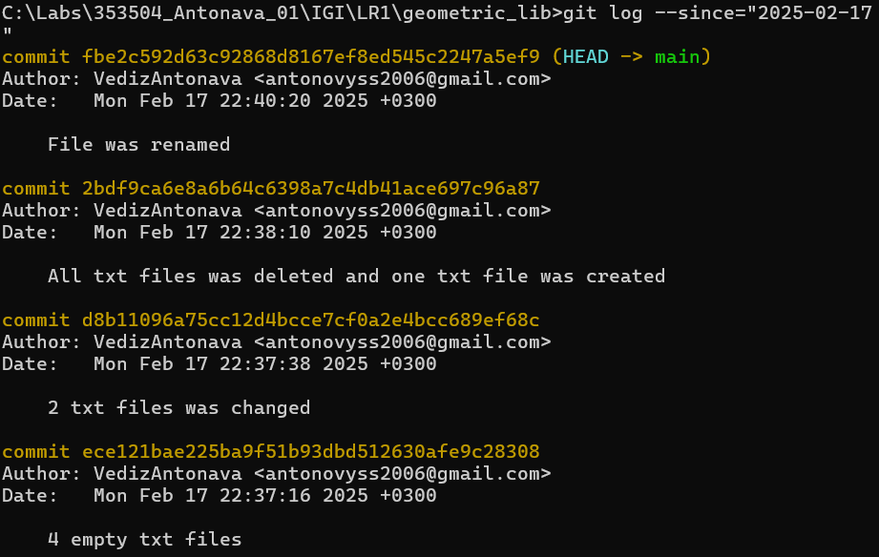

Изображение выглядит как текст, снимок экрана, Шрифт

Контент, сгенерированный ИИ, может содержать ошибки.

Изображение выглядит как текст, снимок экрана, Шрифт

Контент, сгенерированный ИИ, может содержать ошибки.

Изображение выглядит как текст, снимок экрана, Шрифт

Контент, сгенерированный ИИ, может содержать ошибки.

4.8 исследуйте флаги для git log: p, stat, shortstat, name-only, name-status, relative-date, pretty, graph.

Изображение выглядит как текст, снимок экрана, Шрифт

Контент, сгенерированный ИИ, может содержать ошибки.

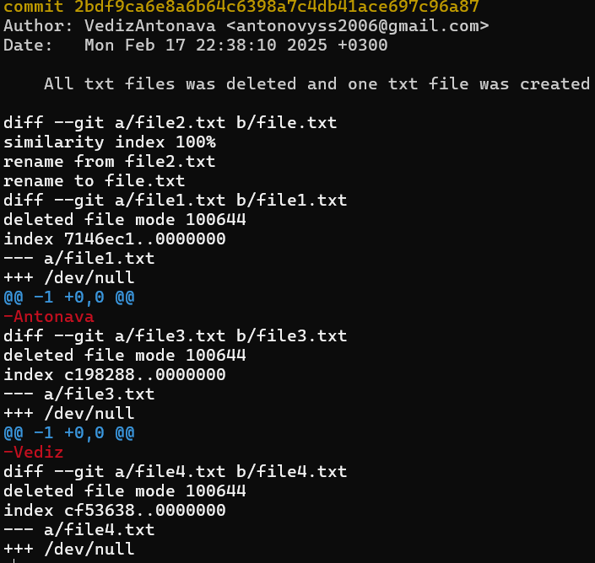

Изображение выглядит как текст, снимок экрана, Шрифт

Контент, сгенерированный ИИ, может содержать ошибки.

Изображение выглядит как текст, снимок экрана, Шрифт

Контент, сгенерированный ИИ, может содержать ошибки.

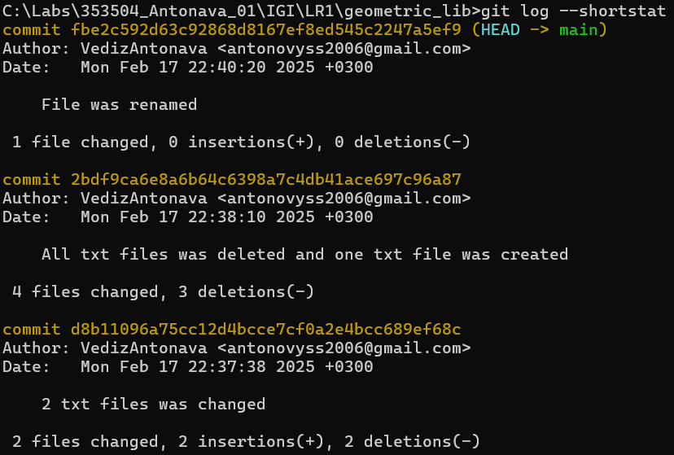

Изображение выглядит как текст, снимок экрана, Шрифт

Контент, сгенерированный ИИ, может содержать ошибки.

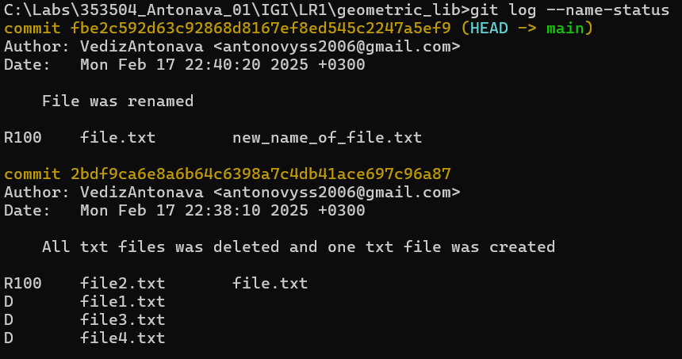

Изображение выглядит как текст, снимок экрана, Шрифт

Контент, сгенерированный ИИ, может содержать ошибки.

Изображение выглядит как текст, снимок экрана, Шрифт

Контент, сгенерированный ИИ, может содержать ошибки.

Изображение выглядит как текст, снимок экрана, Шрифт

Контент, сгенерированный ИИ, может содержать ошибки.

4.9 найдите разницу в изменениях для каждого коммита.

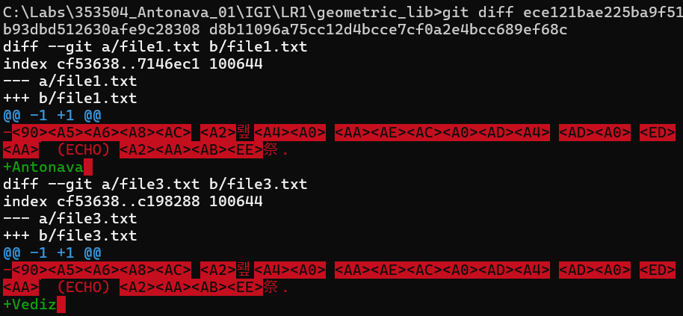

4.10 создайте новый файл test.txt и вставьте в него строчку 'номер варианта'. затем сделайте коммит и отмените его.

Изображение выглядит как текст, снимок экрана, Шрифт

Контент, сгенерированный ИИ, может содержать ошибки.

4.11 проиндексируйте файл в вашем Git-репозитории, затем отмените его индексацию.

Изображение выглядит как текст, снимок экрана, Шрифт

Контент, сгенерированный ИИ, может содержать ошибки.

4.12 внесите изменения в файл в вашем Git-репозитории и затем верните его в исходное состояние.

Изображение выглядит как текст, снимок экрана, Шрифт

Контент, сгенерированный ИИ, может содержать ошибки.

Изображение выглядит как текст, снимок экрана, Шрифт

Контент, сгенерированный ИИ, может содержать ошибки.

Изображение выглядит как текст, Шрифт, снимок экрана, черный

Контент, сгенерированный ИИ, может содержать ошибки.

5.1 создайте удаленный репозиторий (на github.com).

5.2 просмотрите информацию о нем, внесите изменения и опять просмотрите (remote, fetch).

5.3 измените несколько файлов в вашем проекте и перенесите их в удаленный репозиторий.

5.4 переименуйте свой удаленный репозиторий.

5.5 получите данные из удаленного репозитория.

5.6 просмотреть историю изменений.

5.7 создайте дополнительную ветку 1 в удаленном репозитории, перенесите в нее два файла из другой ветки, удалите один из файлов.

5.8 создайте дополнительную ветку 2 в удаленном репозитории, перенесите в нее два файла из вашего проекта, слить изменения в основную ветку, удалить дополнительную ветку 2.